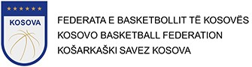

ROSTERI I LOJTARËVE PER EDICIONIN E GARAVE 2020/21
KB: ______________Nga: _____________ LIGA_________________Kategoria:_____________ Data:________2020
Numri  Rendor | EMRI | MBIEMRI | DATA E LINDJES |  |  | NACIONALITETI | NUMRI I  LETËTNJOFTIMIT | NUMRI I  LICENCËS | POZICION I  LOJTARIT  (1, 2, 3, 4, 5) | PESHA  (kg) | GJATËSIA  (cm) | KONTRATA E LIDHUR
Numri  Rendor | EMRI | MBIEMRI | DITA | MUAJI | VITI |  |  |  |  |  |  | PREJ | DERI
1
2
3
4
5
6
7
8
9
10
11
12
13
14
15
16
17
18
19
20
21

PERSONI PËRGJEGJËS FEDERATA E BASKETBOLLIT TË KOSOVËS
_________________________ v.v v.v. ____________________________

